Solicitud de Soporte Técnico para Atención al Usuario Externo

Año:

Proyecto:

Asunto:

Tipo:

Descripción:

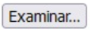
Adjuntar archivo:

